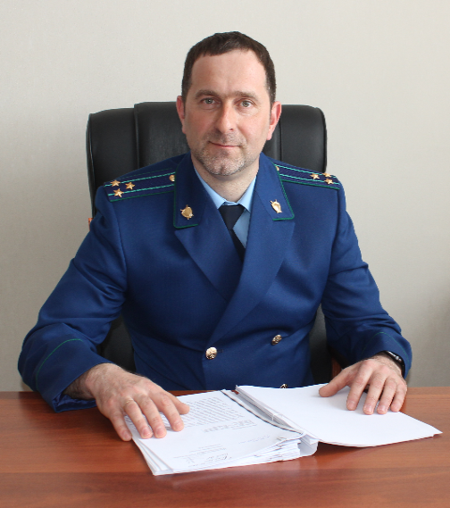
Здравствуйте, я являюсь иностранным гражданином и приехал в России работать. Кто должен предоставить сведения о постановке на учет по месту пребывания.

На вопрос отвечает прокурор Кинель-Черкасского района Андрей Смирнов
Статьей 20 Федерального закона от 18.07.2006 № 109-ФЗ "О миграционном учете иностранных граждан и лиц без гражданства в Российской Федерации" установлено, что уведомление о прибытии иностранного гражданина в место пребывания представляется в орган миграционного учета принимающей стороной или непосредственно данным иностранным гражданином в случаях, предусмотренных статьей 22 настоящего Федерального закона. Так, при наличии документально подтвержденных уважительных причин, препятствующих принимающей стороне самостоятельно направить уведомление о прибытии иностранного гражданина в место пребывания в орган миграционного учета, указанное уведомление должно быть в установленном порядке представлено в орган миграционного учета непосредственно указанным иностранным гражданином.
В течении какого срока необходимо направить уведомление?
Срок представления уведомления о прибытии иностранного гражданина в место пребывания составляет семь рабочих дней со дня прибытия в место пребывания.
В настоящее время я нахожусь в больнице и семисуточный срок прошел. Есть ли исключения из данного правила?
Да, вышеуказанным Федеральным законом установлено, что если гражданин находится в гостинице или в иной организации, оказывающей гостиничные услуги, в санатории, доме отдыха, пансионате, кемпинге, на туристской базе, в детском оздоровительном лагере, медицинской организации, оказывающей медицинскую помощь в стационарных условиях, или организации социального обслуживания, осуществляет трудовую деятельность в условиях работы вахтовым методом в организации, находится в организации социального обслуживания, предоставляющей социальные услуги лицам без определенного места жительства, либо находится в учреждении, исполняющем административное наказание установленный срок может быть изменен.
05.11.2020

